ИНФОРМАЦИОННЫЙ
БЮЛЛЕТЕНЬ
муниципального образования
«Поселок Амдерма» НАО
13 ноября 2020 года № 84

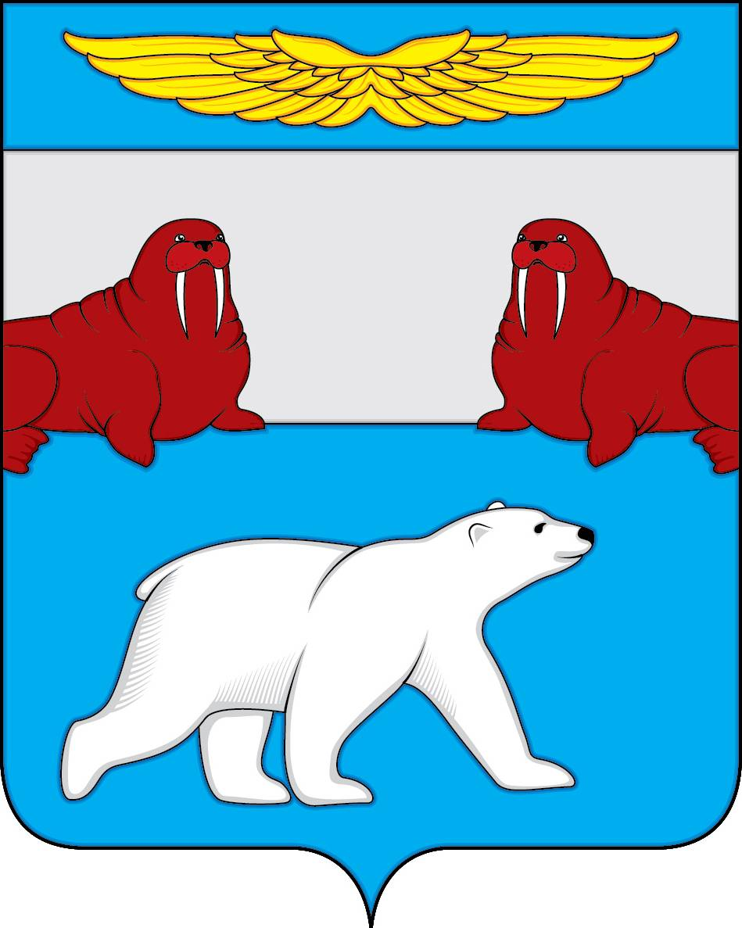
Администрация
муниципального образования
«Поселок Амдерма»
Ненецкого автономного округа
(Администрация МО «Посёлок Амдерма» НАО)

ПОСТАНОВЛЕНИЕ

13 ноября 2020 года | № 113-П

О ПРОЕКТЕ МЕСТНОГО БЮДЖЕТА НА 2021 ГОД

В соответствии с Бюджетным кодексом Российской Федерации, Положением о бюджетном процессе в муниципальном образовании «Поселок Амдерма» НАО, утвержденным решением Совета депутатов МО «Поселок Амдерма» НАО от 16.06.2017 № 5, Руководствуясь Уставом МО «Поселок Амдерма» НАО,

АДМИНИСТРАЦИЯ МО «ПОСЕЛОК АМДЕРМА НАО
ПОСТАНОВЛЯЕТ:

- Одобрить прилагаемый Прогноз социально-экономического развития муниципального образования «Поселок Амдерма» Ненецкого автономного округа на 2021 год и на период до 2023 года (Приложение 1).

- Для рассмотрения и утверждения местного бюджета на 2021 год направить в Совет депутатов МО «Поселок Амдерма» НАО:
2.1. Прогноз социально-экономического развития муниципального образования «Поселок Амдерма» Ненецкого автономного округа на 2021 и на период до 2023 года (Приложение 1);
2.2. Основные направления бюджетной и налоговой политики МО «Поселок Амдерма» НАО на 2021-2023 годы.
2.3. Проект решения Совета депутатов МО «Поселок Амдерма» НАО «О местном бюджете на 2021 год» с пояснительной запиской (Приложение 2);
2.4. Оценку ожидаемого исполнения местного бюджета за 2020 год.

Глава МО «Поселок Амдерма» НАО | М.В. Златова

Приложение 1
к Постановлению Администрации
МО «Поселок Амдерма» НАО
от 13.11.2020 г. № 113-П

Прогноз социально-экономического развития
Прогноз социально-экономического развития
муниципального образования «Поселок Амдерма» Ненецкого автономного округа
на 2021 год и на период до 2023 года

Прогноз социально-экономического развития муниципального образования «Поселок Амдерма» НАО на 2021 год и на период до 2023 года (далее - Прогноз на 2020 год) является документом, характеризующим развитие экономики и социальной сферы муниципального образования «Поселок Амдерма» НАО. Данный документ является основой для разработки проекта бюджета поселения на 2021 год.
Прогноз разработан с учетом индексов-дефляторов, разработанных Министерством экономического развития и торговли Российской Федерации (далее - Минэкономразвития РФ), и отчетных статистических данных.
При определении оценки показателей социально-экономического развития на 2021 год использованы имеющиеся статистические данные за отчетные периоды и плановые показатели деятельности предприятий и учреждений муниципального образования «Поселок Амдерма» НАО.
Прогноз подготовлен с использованием оперативных и отчетных данных предприятий муниципального образования «Поселок Амдерма» НАО, а также прогнозных показателей, представленных основными предприятиями и учреждениями МО «Поселок Амдерма» НАО.

Предварительные итоги социально-экономического развития МО «Поселок Амдерма» НАО за истекший период текущего финансового года и ожидаемые итоги социально-экономического развития МО «Поселок Амдерма» НАО за текущий финансовый год.
Муниципальное образование «Поселок Амдерма» НАО включает в себя один населенный пункт – поселок Амдерма. Общая площадь МО составляет 8 236,2 га.
Единственно возможная транспортная схема – воздушное сообщение. Данным видом транспорта в поселение перевозятся только пассажиры и почта. В период с декабря по апрель примерно раз в месяц доставляются продукты питания вездеходами из г. Воркута.
В населенном пункте установлено 20 междугородних телефонов ГУП «НКЭС», установлена сотовая связь оператора МТС, каждому жителю поселка предоставлена возможность подключения к глобальной сети интернет. Интернет-провайдерами на территории поселка являются ГУП «НКЭС», АО «Амтел-связь», ГК «АлтегроСкай».
Муниципальное образование «Поселок Амдерма» НАО является дотационным муниципальным образованием. Дотации бюджету поселения на выравнивание бюджетной обеспеченности и на сбалансированность местного бюджета из окружного и районного бюджетов в 2021 году составят 12 329,7 тыс. руб., для сравнения в 2020 году дотации составили 10 985,5 тыс. руб.
Количество хозяйствующих субъектов, зарегистрированных на территории муниципального образования «Поселок Амдерма» НАО, по состоянию на 1 января 2020 года составляет 21 единиц, из них: 1 – частные предприниматели и 3 общества с ограниченной ответственностью. По объектам, учтенным по пос. Амдерма, государственную форму собственности имеют 15 организаций, муниципальную - 2, частную – 5.
В 2020 году на территории МО «Поселок Амдерма» НАО функционируют следующие предприятия и учреждения:
ЖКУ «Амдерма» - филиал МП ЗР «Севержилкомсервис»,
МУП «Амдерма», ГБУК НАО «ДК поселка Амдерма»,
обособленное подразделение филиал ГБУЗ НАО «ЦРП ЗР НАО» п. Амдерма,
ГБОУ НАО «Основная школа п. Амдерма»,
ООО «Заполярное», ООО «Артиквтормет», ООО «Маяк», ИП Казадаева Н.И., ФКП «Аэропорт Амдерма»,
Аэродром Амдерма Нарьян-Марского отделения Архангельского центра ОВД филиала «Аэронавигация Северо-запада» ФГУП «Госкорпорация по ОрВД»,
ОГМС «Амдерма», ФГБУ «Северное УГМС»,
Отделение почтовой связи «Амдерма» УФПС НАО – Филиала ФГУП «Почта России»,
Амдерминское отделение филиала Сбербанка России ПАО – Ненецкого отделения № 1582 г. Нарьян-Мара,
КУ НАО «Многофункциональный центр предоставления государственных и муниципальных услуг»,
Пограничный пост в пос. Амдерма отделения в г. Нарьян-Маре службы в г. Архангельске ПУ ФСБ России по западному арктическому району,
Отдельный пост пос. Амдерма КУ НАО «Отряд государственной противопожарной службы»,
УПП №143 УМВД России по НАО МВД РФ,
Администрация МО «Поселок Амдерма» НАО, Совет депутатов МО «Поселок Амдерма» НАО.
Основные показатели социально-экономического развития муниципального образования «Поселок Амдерма» НАО, их величина, динамика и темпы изменений напрямую зависят от показателей деятельности этих предприятий и учреждений.
ЖКУ «Амдерма» - филиал МП ЗР «Севержилкомсервис» - основной производитель коммунальных услуг предприятиям и населению поселка Амдерма. ЖКУ «Амдерма» обеспечивает в полной мере услугами тепло-, электро-, водоснабжения, обслуживает, ремонтирует жилой фонд, вывозит мусор и бытовые отходы. Население платит за ЖКУ частично. Разница между экономически обоснованными тарифами и тарифами для населения компенсируется за счет средств окружного бюджета. В настоящее время перед ЖКУ «Амдерма» по оплате за предоставляемые услуги по тепло-, водо- и электроснабжению имеют задолженность многие предприятия и учреждения поселения, что затрудняет работу предприятия.
В настоящее время организацией рейдовой выгрузки в порту Амдерма занимается ООО «Артиквтормет». Вышеуказанная организация обеспечивает разгрузку поступившего в навигацию груза, но совершенно устранились от организации работ по вывозу накопленного на причале металлического лома. В 2020 году вывозом накопленного металлического лома на территории поселения занимался ООО «КТА.ЛЕС». Логично предположить, что работы по вывозу металлического лома растянутся на длительный срок в связи с большим объемом работ.
МУП «Амдерма» является поставщиком товаров продовольственной и хозяйственной группы. Предприятие получает субсидии из окружного бюджета на возмещение части затрат только по доставке и производству хлеба и хлебобулочных изделий. Повышения производства хлеба, хлебобулочных и кондитерских изделий в период 2021-2023 годы не предвидится. Предприятие находится в трудном финансовом положении из-за малого товарооборота и больших затрат на содержание производственного здания. В 2021 году планируется приобретение оборудования для выпечки хлебобулочных изделий.
Крупных торговых предприятий на территории поселения нет. Из хозяйствующих субъектов малого и среднего предпринимательства в 2020 году работают следующие: ООО «Заполярное», ООО «Маяк», ИП Казадаева Н.И. (торгово-закупочная деятельность).
В связи с малочисленностью населения и низким покупательским спросом, увеличение количества ИП в 2021-2023 годах не планируется.
ФКП «Аэропорт Амдерма» выполняет принимает 2 раза в неделю рейсовые борта АО «Нарьян-Марский объединённый авиаотряд».
Образовательную деятельность осуществляет ГБОУ НАО «Основная школа п. Амдерма». На данный момент количество обучающихся составляет 23 человека. Ученики принимают участие в олимпиадах и конкурсах разного уровня. Предпринимаемые усилия школы по организации учебного и свободного времени детей, работе с семьей создают условия, при которых постороннее негативное влияние на детей будет в значительной мере устранено. Также ГБОУ НАО «Основная школа п. Амдерма» обеспечивает воспитание, обучение и развитие, а также присмотр, уход и оздоровление воспитанников в возрасте с 1,5 года до 7 лет. Среднегодовая численность детей, посещающих детский сад в 2020 году, составляет 9 человек. В 2021 году предвидится увеличение численности детей до 12 человек.
Обособленное подразделение филиал ГБУЗ НАО «ЦРП ЗР НАО» ФАП п. Амдерма, оказывает помощь пациентам на приёме и на дому. Количество посещений жителями пос. Амдерма обособленное подразделение филиал ГБУЗ НАО «ЦРП ЗР НАО» ФАП п. Амдерма в 2020 году по сравнению с 2019 годом осталось на прежнем уровне. В связи с возрастающим с каждым годом сокращением профильных специалистов в обособленном подразделении филиала ГБУЗ НАО «ЦРП ЗР НАО» ФАП п. Амдерма, население вынуждено выезжать на консультации и лечение за пределы поселка (г. Нарьян-Мар, пос. Искателей).
КУ НАО «МФЦ» работает по принципу «одного окна» в целях повышения качества и доступности услуг, сокращения сроков их предоставления, сокращения количества документов, требуемых от заявителя при предоставлении услуг, уменьшения финансовых издержек граждан и организаций при получении услуг.
Жилой фонд посёлка является муниципальным, в основном состоит из 12 многоквартирных двухэтажных и трёхэтажных деревянных и кирпичных домов, а также 1 индивидуального жилого дома. Жилой фонд благоустроенный, но имеет высокий процент износа и с трудом поддерживается в удовлетворительном состоянии. С учетом тенденции растепления грунта (вечной мерзлоты), свайные поля (фундаменты) некоторых многоквартирных жилых домов потеряли свою «устойчивость». Администрация МО не располагает в достаточной мере собственными средствами на проведение капитального ремонта жилого фонда. При выделении средств из бюджетов других уровней, будет проведен капитальный ремонт жилых домов. Строительство жилых домов в период до 2022 года не планируется.
В муниципальном образовании «Поселок Амдерма» НАО численность населения стабилизировалась. К началу 2020 года по данным статистического учета в поселении зарегистрировано 454 человека. В настоящее время на территории поселения постоянно проживает 221 человек без учета кочующих оленеводов. В посёлке зарегистрированы по месту жительства, постоянно кочующие на территории Большеземельской тундры оленеводы семейной родовой общины «Ямб-то» и оленеводы-частники, всего 233 человек, имеющие в личном подсобном хозяйстве стада северных оленей. Численность поголовья оленей не установлена ввиду большой отдалённости мест кочевья оленеводов.
В планируемом периоде вероятней всего произойдет увеличение численности постоянно проживающего населения поселка Амдерма.
Основным источником доходов населения является заработная плата.
Численность безработных, зарегистрированных в службе занятости, по отношению к экономически активному населению, в 2021 году осталась на прежнем уровне, тенденции к увеличению не имеет.

Оценка основных направлений налоговой бюджетной политики
Бюджетная и налоговая политика в 2020 году была направлена на достижение основных целей - обеспечение социальной и экономической стабильности, сбалансированности и устойчивости бюджетной системы муниципального образования в условиях ограниченности собственных доходных источников.
Достижение указанных целей возможно было только за счет проведения совместными усилиями органов государственной власти НАО, муниципального района и органов местного самоуправления ответственной и реалистичной бюджетной политики.
Бюджетное планирование базировалось на консервативных оценках доходного потенциала и на сдерживании роста бюджетных расходов, с четким определением приоритетов использования ограниченных финансовых ресурсов. Поэтому при расходовании средств местного бюджета органы местного самоуправления обеспечили режим экономии бюджетных средств не только за счет прямого сокращения не первоочередных и неприоритетных ассигнований, но и за счет повышения эффективности использования бюджетных средств, оптимизации структуры расходов, концентрации ресурсов на приоритетных направлениях, придания расходам адресного характера.
Органами местного самоуправления МО «Поселок Амдерма» НАО решались следующие задачи:
- создание благоприятных условий для расширения и развития негосударственного сектора экономики, в том числе малого бизнеса;
- повышение качества администрирования доходов местного бюджета с целью обеспечения полноты и своевременности поступлений в местный бюджет;
- повышение эффективности управления муниципальной собственностью, повышение уровня ответственности за выполнение плановых показателей поступления доходов в местный бюджет.
В рамках реализации основных направлений бюджетной и налоговой политики достигнуты следующие результаты:
1) продолжена работа по повышению результативности действий органов местного самоуправления за счет обеспечения сбалансированности, ответственности и взвешенности принимаемых решений, обеспечения открытости и доступности для общества информации о деятельности органов власти и результатах использования бюджетных ассигнований;
2) продолжена работа по выявлению резервов роста налоговых и неналоговых поступлений в местный бюджет, по проведению инвентаризации земель на территории муниципального образования с целью выявления правообладателей и пользователей земельных участков;
3) финансово обеспечены все запланированные в местном бюджете расходные обязательства;
4) обеспечена своевременная выплата заработной платы;
5) применялось программно-целевое планирование:
- в рамках подпрограммы 6 «Возмещение части затрат органов местного самоуправления поселений Ненецкого автономного округа», муниципальной программы «Развитие административной системы местного самоуправления муниципального района «Заполярный район» на 2017-2022 годы» происходит возмещение части затрат Администрации МО «Поселок Амдерма» НАО на оплату коммунальных услуг, расходы на выплату пенсии за выслугу лет лицам, замещавшим выборные должности и должности муниципальной службы;
- в рамках подпрограммы 2 «Развитие транспортной инфраструктуры муниципального района «Заполярный район», муниципальной программы «Комплексное развитие муниципального района «Заполярный район» на 2017-2022 годы» - проводятся работы и содержанию автомобильных дорог общего пользования местного значения в границах населенного пункта. В 2020 году осуществляются мероприятия по паспортизации и диагностике автомобильных дорог.
- в рамках подпрограммы 4 «Энергоэффективность и развитие энергетики муниципального района «Заполярный район», муниципальной программы «Комплексное развитие муниципального района «Заполярный район» на 2017-2022 годы» предусмотрены средства на выполнение работ по гидравлической промывке, испытаний на плотность и прочность системы отопления потребителей тепловой энергии;
- в рамках подпрограммы 5 «Развитие социальной инфраструктуры и создание комфортных условий проживания на территории муниципального района «Заполярный район», муниципальной программы «Комплексное развитие муниципального района «Заполярный район» на 2017-2022 годы» происходит оплата услуг по уличному освещению поселка, оплачены работы по уборке мелкого мусора с территории поселка;
- в рамках муниципальной программы «Безопасность на территории муниципального района «Заполярный район» на 2019-2030 годы» средства направлены на эксплуатационно-техническое содержание системы видеонаблюдения, а также зарезервированы средства на предупреждение и ликвидацию последствий ЧС и обучение неработающего населения в части ГО и ЧС.
6) продолжено осуществление мероприятий, направленных на повышение доступности и качества оказания муниципальных услуг, внедрение методов эффективного управления (усовершенствована законодательная и правовая база поселения, улучшено материальное оснащение учреждений социальной сферы).

Основные задачи и ориентиры на 2021 год и плановый период 2022-2023 годов
В прогнозе на 2021 год и плановый период 2022-2023 годов выделены приоритетные задачи и ориентиры, влияющие на развитие МО «Поселок Амдерма» НАО.
Решение вопроса о более эффективном использовании муниципального имущества, как источнике пополнения местного бюджета, проведение работы по межеванию и кадастровой оценке земель, являющейся основой для земельного налога на территории муниципального образования «Поселок Амдерма» НАО.
Среди прочих задач и ориентиров является дальнейшее совершенствование механизма муниципального заказа и муниципальных закупок с целью оптимизации расходной части местного бюджета.
Основной задачей в 2021 году и на период до 2023 года является решение вопросов местного значения, в том числе:
- по переселению граждан поселка в иные жилые помещения, с целью сокращения расходов муниципального образования на содержание пустующих жилых помещений и более эффективного использования жилых помещений;
- проведение мероприятий по оценке состояния жилищного фонда с целью проведения капитального ремонта;
- проведение мероприятий по ремонту и замене электропроводки в жилищном фонде МО;
- по санации территории поселения от металлического лома и ветхих, а также выведенных из эксплуатации строений и коммуникаций;
- создание условий для развития малого и среднего предпринимательства;
- благоустройство территории поселения;
- разработка проектной документации на ремонт железобетонного моста через реку Амдерминка;
- ремонт дороги пос. Амдерма – участок «Водовод» с устройством переезда на ней через реку Амдерминка;
- ремонт и отсыпка внутрипоселковых дорог;
- ремонт места массового пребывания населения – площади у памятного комплекса ВОВ;
- установка дополнительных, а также замена вышедших из строя светильников уличного освещения.
Реализация совместных с районом и округом проектов и программ, направленных на социально-экономическое развитие муниципального образования «Поселок Амдерма» НАО, позволит улучшить социально-экономическое положение муниципального образования «Поселок Амдерма» НАО и является основой для его дальнейшего развития.
В 2021 году и далее на период до 2023 года развитие МО «Поселок Амдерма» НАО будет зависеть от политики Правительства РФ в отношении северных территорий, конкретно, в отношении пос. Амдерма. Развитие территории шельфа в Северном ледовитом океане, в Карском море, освоение месторождений щебня и флюорита на территории МО «Поселок Амдерма» НАО приведут неизбежно к увеличению грузооборота, реанимации и развитию морского порта, увеличит приток населения в поселок Амдерма, что, в свою очередь, повлияет на все промышленные характеристики, на розничную торговлю, на количество самолетовылетов, демографическую ситуацию.
Показатели прогноза социально-экономического развития МО «Поселок Амдерма» НАО
Показатели | Единица измерения | 2019 год, оценка | 2020 год, проект | 2021 год, прогноз | 2022 год, прогноз | 2023 год, прогноз
Общая площадь МО | га | 8 236,20 | 8 236,20 | 8 236,20 | 8 236,20 | 8 236,20
Дотации бюджету поселения на выравнивание бюджетной обеспеченности и на сбалансированность местного бюджета из окружного и районного бюджетов | тыс. рублей | 11 842,10 | 10 985,50 | 12 329,70 | 12 363,40 | 12 297,80
Количество хозяйствующих субъектов | ед. | 21 | 21 | 23 | 23 | 23
Жилой фонд | шт. | 13 | 13 | 13 | 13 | 13
Численность постоянного населения (на начало года) | человек | 540 | 454 | 500 | 500 | 500
Число родившихся | человек | 3 | 2 | 0 | 0 | 0
Число умерших | человек | 1 | 1 | 0 | 0 | 0
Среднемесячная заработная плата | тыс. рублей | 81 | 76 | 71 | 71 | 71
Фонд заработной платы | млн. рублей | 9,2 | 9,1 | 9,1 | 9,1 | 9,1
Население в трудоспособном возрасте | человек | 227 | 228 | 330 | 330 | 330
Численность детей дошкольных и школьных учреждений всего, в том числе: | человек | 36 | 32 | 36 | 31 | 31
дошкольники | человек | 11 | 9 | 12 | 12 | 12
школьники | человек | 25 | 23 | 24 | 24 | 27
Численность посещений КУЗ НАО «ФАП п. Амдерма» | человек | 3 230 | 3 479 | 3 450 | 3 450 | 3 450
Численность безработных по данным Центра занятости | человек | 2 | 2 | 2 | 2 | 2
Уровень регистрируемой безработицы (к экономически активному населению) | % | 0,85 | 0,85 | 0,85 | 0,85 | 0,85

